# C驱动分页设计文档

**一.间距**

导航栏：653\*23pxC驱动分页_06.png

哇哈哈logo字体215\*63px

C驱动分页_03.png

红色背景：980\*109

C驱动分页_08.png

banner图：980\*597



c驱动：184\*313



文字 451\*292

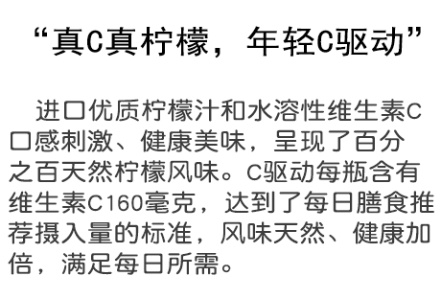

版权声明668\*38



导航栏距离banner 17px 距离顶部75px

距离哇哈哈左边距：41px

哇哈哈logo字体距离banenr31px

距离顶部109px

距离页面左边距31px

banner下边距51px 左右边距为0 距离红色背景块为0

c驱动左边距95px 上边距51px 右边距105px（距离文字块的距离）下边距55px

文字上边距51px 左边距105px 下边距55px 右边距155px

版权声明 上边距55px

1. 字体

导航字体：qingyuan

导航字体大小：20

导航字体颜色#fff

文章字体：黑体

文章字体颜色#6f6f6f

版权声明字体：qingyuan

版权声明字体大小：14

版权声明字体颜色#fff